HOẠT ĐỘNG TRẢI NGHIỆM HƯỚNG NGHIỆP – THÁNG MƯỜI THƯƠNG YÊU
Như đúng tên gọi, Hoạt động trải nghiệm, hướng nghiệp luôn hướng đến người học nhằm tạo cho học sinh nhiều cơ hội trải nghiệm thông qua các hoạt động, nhiệm vụ học tập.Trong tháng 10 năm 2022, người dân nước ta có dịp kỉ niệm Ngày Phụ nữ Việt Nam 20/10 và các em học sinh cũng có cơ hội trực tiếp hưởng ứng ngày lễ đặc biệt này qua tiết Hoạt động trải nghiệm hướng nghiệp với chủ đề “Làm thiệp tặng người phụ nữ em yêu”.
Qua hoạt động, người học được tự tay tạo ra món quà ý nghĩa tặng người phụ nữ quan trọng của các em. Học sinh biết cách chuẩn bị nguyên vật liệu, dụng cụ làm thiệp và trực tiếp thao tác đến khi thành phẩm. Ngoài sự sáng tạo trong trang trí, cắt dán, học sinh còn thể hiện sự sáng tạo khi nghĩ ra nội dung ghi trong tấm thiệp.
Sau khi hoàn thành tấm thiệp của riêng mình, học sinh được thuyết trình trước lớp nếu sản phẩm được các bạn bình chọn và phù hợp với các tiêu chí được đặt ra từ ban đầu. Phần thuyết trình của học sinh được các bạn và thầy cô nhận xét góp ý dựa trên các tiêu chí đánh giá khiến tiết học trở nên sôi động, cởi mở trên tinh thần xây dựng.
Kết thúc hoạt động trên lớp, người học được mang sản phẩm tinh thần chính tay mình tạo ra tặng cho người phụ nữ quan trọng trong trái tim học sinh.
Thông qua hoạt động, các em được chính tay thể hiện tình cảm với những người phụ nữ yêu thương. Các em cũng có cơ hội thể hiện lòng biết ơn và bồi dưỡng những phẩm chất tốt đẹp của mỗi con người.
Tiết “Làm thiệp tặng người phụ nữ em yêu” được thực hiện trong giờ Sinh hoạt lớp. Trong kế hoạch dạy học, đây là tiết thứ hai trong tổng số ba tiết trên tuần và cũng là tiết học đi đúng định hướng bộ môn Hoạt động trải nghiệm, hướng nghiệp vì nó không còn tính nặng nề gò bó của một tiết Sinh hoạt lớp theo hướng cũ. Học sinh được tự do trình bày suy nghĩ, tích cực tham gia các hoạt động trên tinh thần cởi mở. Chính vì vậy, không khí căng thẳng luôn được nhường chỗ cho sự thoải mái từ đó các em có động lực khởi đầu cho tuần mới tốt đẹp, nhiều điều thú vị.
Dưới đây là một số hình ảnh của tiết học:
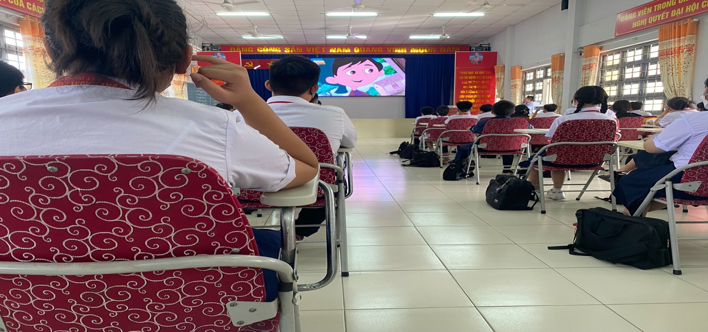
Học sinh chăm chú xem clip “Đôi bàn tay của mẹ”
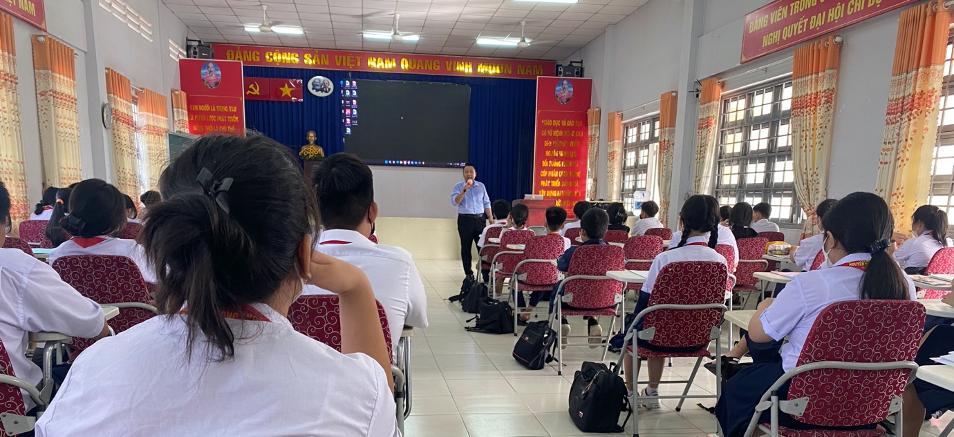
Giáo viên gợi mở các em nên cảm nhận về clip vừa xem
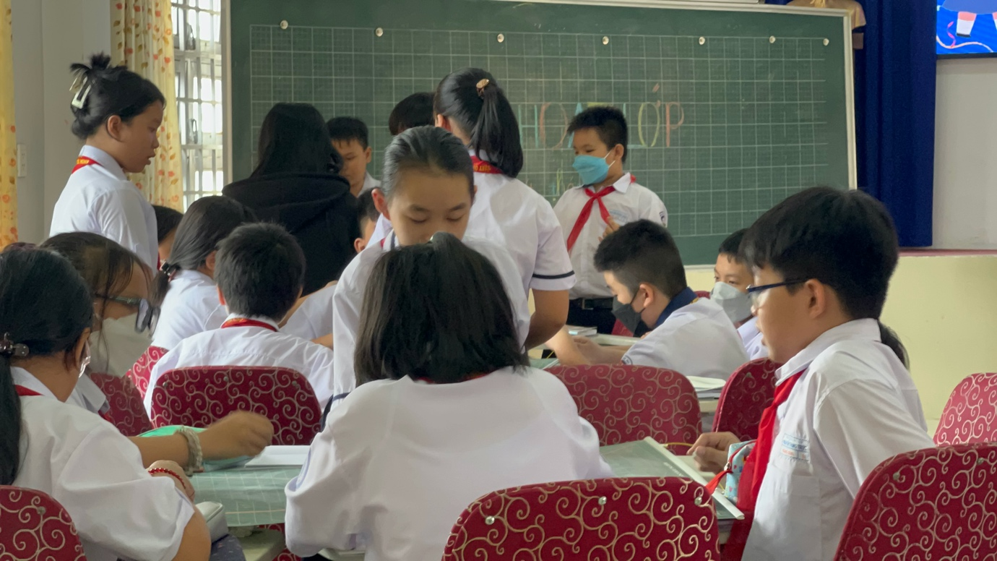
Học sinh tích cực thảo luận nhóm

